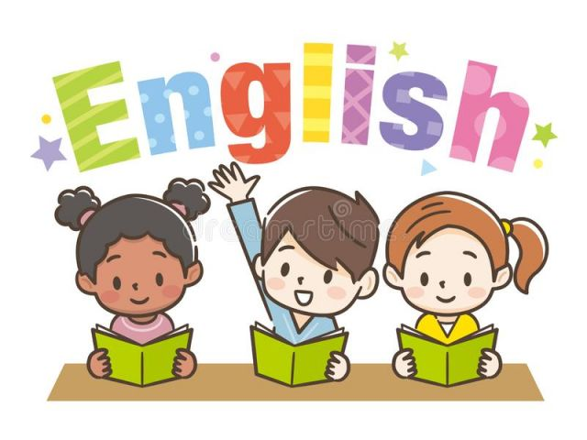
Time for English !

Witam Was kochani
Na dzisiejszych zajęciach kontynuujemy pracę z naszymi przyjaciółmi z kursu Tiger & Friends. Mam nadzieję, że pamiętacie naszych bohaterów: Tiger, Monkey, Mouse, Ping and Pong .

Zadanie 1. Magic eyes – zadanie polega na utrwalaniu słownictwa poznanego na zajęciach w przedszkolu. Kopiując do przeglądarki poniższy link można zobaczyć krótki filmik na temat zabawek odnoszący się do naszego kursu Tiger & Friends https://www.youtube.com/watch?v=6Ex545C_pd0

Zadanie 2. Song - Posłuchaj proszę piosenki o zabawkach, którą zaczęliśmy się uczyć na zajęciach angielskiego w przedszkolu. Piosenka umieszona jest pod zajęciami zdalnymi.

Zadanie 3. Draw and say – nazwij proszę zabawki, które znajdują się na planszy. Następnie narysuj brakujące zabawki tak, by nie powtarzały się ani w rzędzie ani w kolumnie.
 |  | 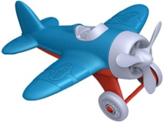
 | 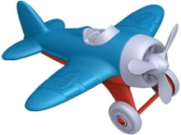 | 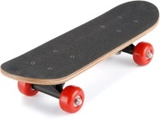
Wskazówka:
1 rząd: train, skateboard, plane, skipping rope
2 rząd: skipping rope, plane, skateboard, train
3 rząd plane, train, skipping rope, skateboard
4 rząd skateboard, skipping rope, train, plane
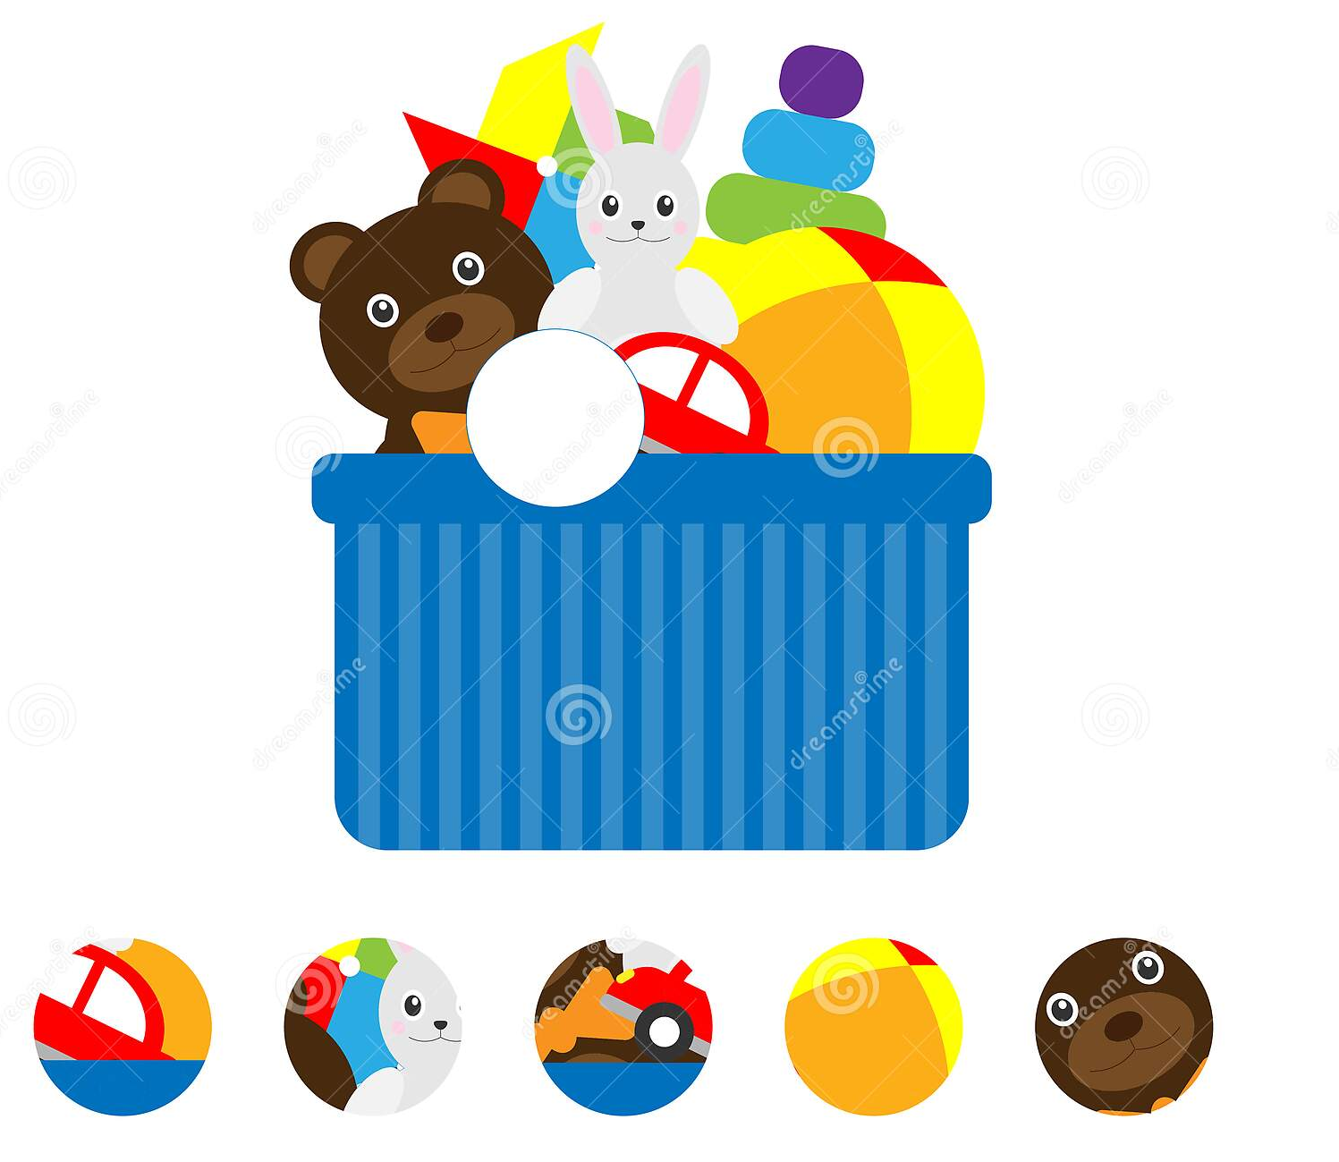
Zadanie 4. Find the missing piece Znajdź proszę brakujący element

Zadanie 4. Narysuj swoją ulubioną zabawkę i spróbuj ją nazwać po angielsku np. It’s a doll/ It’s a car

Dziękuję za Twoją znakomitą pracę i pomoc rodziców
Pani Marta

